**EDICTO N° 337**

El suscrito(a) funcionario(a) adscrito(a) a la Secretaría Común de Asuntos Disciplinarios, hace saber que:

Dentro del expediente N**° 184469-2021** la Personería delegada para potestad disciplinaria II, profirió auto Apertura de investigación disciplinaria N° 317 de fecha 11 de Mayo de 2023, decisión que debe ser notificada a MANUEL DOUGLAS RAUL AVILA OLARTE , en calidad de disciplinable, para tal efecto se transcribe la parte resolutiva del citado proveído, así:

**RESUELVE:**

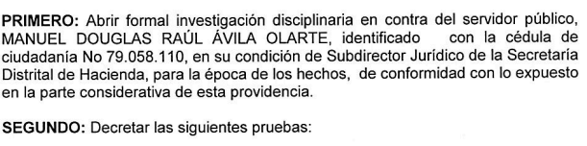

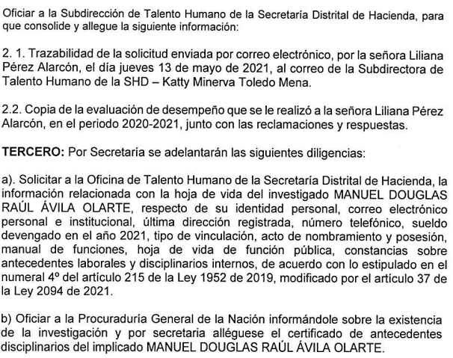

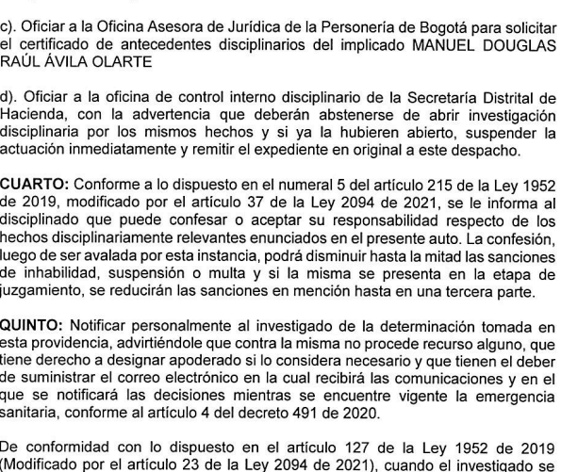

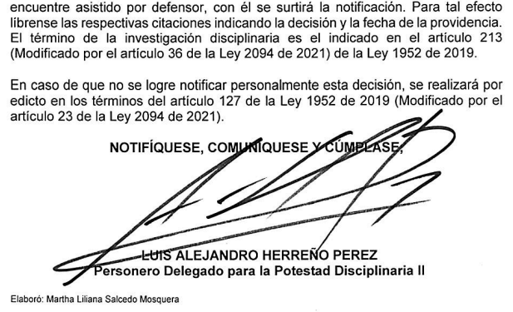

**CONSTANCIA DE FIJACIÓN**: El presente Edicto se fija hoy **04 / 08 / 2023**, siendo las 8:00 a.m., de conformidad con el Artículo 127 de la Ley 1952 de 2019, con el fin de notificar a las personas antes mencionadas.

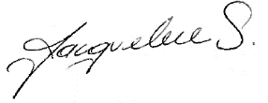

**JACQUELINE SARMIENTO O.**

Coordinación para la Potestad Disciplinaria - Secretaria Común

Personería de Bogotá, D.C.

**CONSTANCIA DE DESFIJACIÓN**: El presente Edicto se desfija hoy **08 / 08 / 2022**, siendo las 5:00 p.m., una vez cumplido el término de tres (3) días, señalado por el Artículo 127 de la Ley 1952 de 2019.

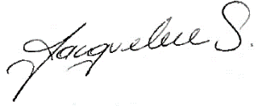

**JACQUELINE SARMIENTO O.**

Coordinación para la Potestad Disciplinaria - Secretaria Común

Personería de Bogotá, D.C.

***Proyectó: Geraldine Niño Lopez***